作 者 推 荐

作者简介：

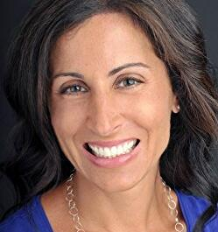
莉萨·吉诺瓦 （Lisa Genova）著有《纽约时报》（ New York Times）畅销书《奥布莱恩家》（Inside the O'Briens）、《爱安东尼》（Love Anthony）、《忽略》（ Left Neglected）和《依然爱丽丝》（ Still Alice）。其处女作《依然爱丽丝》（ Still Alice）现已被改编为电影，由朱丽安·摩尔（Julianne Moore）、亚历克·鲍德温（Alec Baldwin）和克里斯汀·斯图尔特（Kristen Stewart）担纲主演。 莉萨以优异的成绩毕业于贝兹学院（Bates College）生物心理学专业，并拥有哈佛大学神经系统科学的博士学位。她致力于向全世界讲解阿尔兹海默症、外伤性脑损伤和自闭症。 莉萨曾作客《奥兹医生》（Dr. Oz）、《黛安·雷姆秀》（The Diane Rehm Show）、CNN、《纪事》（Chronicle）、《福克斯新闻》（Fox News）和《加拿大早安》（Canada AM）等节目，并在艾美奖获奖纪录片《永不褪色》（ To Not Fade Away）中担纲重要角色。作者目前同家人定居于马萨诸塞州。

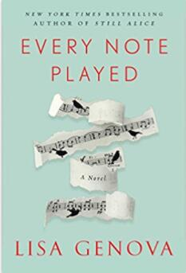
中文书名：《每一个音符》
英文书名：EVERY NOTE PLAYED
作 者：Lisa Genova
出 版 社：Simon & Schuster, Inc., Gallery
代理公司：ANA/Susan Xia
页 数：320页
出版时间：2018年3月
代理地区：中国大陆、台湾
审读资料：电子稿
类 型：小说

内容简介：

《纽约时报》（New York Times）畅销书《依然爱丽丝》（Still Alice）作者的莉萨·吉诺瓦 （Lisa Genova）再次为读者们带来了一部令人叹为观止的作品，讲述了在最悲惨的状况中寻求和谐的故事。

成功的音乐会钢琴演奏家理查德（Richard）的生活最近动荡不堪：同前妻卡琳娜（Karina）的离婚官司耗尽了他的心力；女儿格瑞斯（Grace）与他渐渐疏远；现在又面临着灾难性的诊断。肌萎缩侧索硬化症（ALS）。肌萎缩侧索硬化症的瘫痪症状以最残酷的方式降临——从他赖以生存的手开始逐渐硬化。理查德行动越来越不方便，他无法再弹钢琴也不能独自生活，卡琳娜不情不愿地接手了他的护理工作。

卡琳娜也有自己亟待解决的问题，她受困于指责和辩解，课外钢琴教师的生活无法令她满足，但又没有勇气追求年轻时放弃的理想。随着理查德的肌肉、声音和呼吸越来越弱，二人努力调停他们的过去，以免为时已晚。

有着类似乔乔·莫伊斯（Jojo Moyes）《遇见你之前》（Me Before You）极强的音乐敏感性和惊人的洞察力，作者莉萨·吉诺瓦 （Lisa Genova）探讨了在最严峻的环境中探寻自我的意义。

关键卖点：

令人印象深刻的业绩记录：四部作品累计销售200多万册，《纽约时报》（New York Times）畅销书作者莉萨·吉诺瓦 （Lisa Genova）是业内最知名的作家之一。

爱情故事：以爱情故事为内核，讲述了一对离异夫妇面对灾难性的肌萎缩侧索硬化症诊断不得不尝试着和解的故事。虽然小说开篇就交代了理查德每况愈下的健康状况，但是理查德和卡琳娜之间紧张的爱/恨关系才是故事的关键，也是小说的重点。

音乐敏感：小说囊括了大量的音乐描述。

见解深刻&充满激情：莉萨的第五部小说像前作一样富有洞察力，带领读者们一窥肌萎缩侧索硬化症的痛苦世界，令人想起乔乔·莫伊斯（Jojo Moyes）《遇见你之前》（Me Before You）。莉萨以尖锐又易于理解的文字和由衷的同理心描述了疾病及其对于一个家庭的影响。

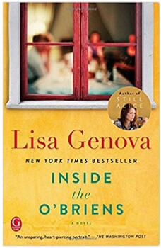
中文书名：《奥布莱恩家》
英文书名：INSIDE THE O’BRIENS
作 者：Lisa Genova
出 版 社：Simon & Schuster, Inc., Gallery
代理公司：ANA/Susan Xia
页 数：368页
出版时间：2016年1月
代理地区：中国大陆、台湾
审读资料：电子稿
类 型：小说

- 《图书馆杂志》（Library Journal）2015年最佳图书选择奖
- 《圣路易斯邮报》（St. Louis Post-Dispatch）2015年最佳图书选择奖
- 好读网（GoodReads）2015年十佳小说之一
- 《人物杂志》（People Magazine）佳作推荐

内容简介：

获奖作家、《纽约时报》（New York Times）畅销书作家兼神经科学家 莉萨·吉诺瓦 （Lisa Genova）为读者们带来了一部“令人心碎……触动人心的小说”（《不属于我们的世纪》（We Are Not Ourselves）作者，马修·托马斯（Matthew Thomas）），正如其讲述了阿尔茨海默病的处女作《依然爱丽丝》（Still Alice）一样，这部作品讲述了一个关于亨廷顿氏病的故事。

四十三岁的乔·奥布莱恩（Joe O’Brien）在马萨诸塞州查尔斯顿的爱尔兰天主教社区担任警察。他是一位忠诚的丈夫，一位自豪的父亲，膝下有四个二十几岁的孩子，同时也是一位受人尊敬的警官。渐渐地，乔开始思维混乱，莫名其妙地发脾气，时常有些奇怪而不自主的举动。最初，他以为这些都是工作压力造成的，随着症状逐渐恶化，他不得不同意去看神经学专家，然而一纸诊断永远地改变了他和家人的生活：亨廷顿氏病。

亨廷顿氏病是一种致命的神经退行性疾病，没有治疗方法，也无法治愈，乔的四个孩子都有50%的可能性遗传父亲的疾病。二十一岁的女儿凯蒂旁观着父亲或将越来越糟的未来，挣扎于这种病症可能对其生活造成的种种问题。随着乔的病症越来越明显，他不得不放弃警徽以及更多东西，但他依然保持着希望和使命感，而凯蒂和她的兄弟姐妹们必须鼓起勇气，要么提心吊胆地过日子，要么学会接受命运。

值得称赞的作品，“探索了人类精神的韧性”（《旧金山纪事报》（The San Francisco Chronicle））， 莉萨·吉诺瓦 （Lisa Genova）再次为读者们带来了一部强大而令人难忘的作品，探讨了人类对其核心的洞察力。

媒体评价：

“这部令人心碎的作品讲述了一场重大疾病如何影响一个家庭的故事。吉诺瓦 利用自己的天赋告诉我们某种意义上事情终将解决。她通过这部非常人性化的小说教导我们继续生活下去，相互依靠。”
----《纽约时报》（New York Times）畅销书《不属于我们的世纪》（WE ARE NOT OURSELVES）作者，马修·托马斯（Matthew Thomas）

“这部小说讲述了父亲罹患亨廷顿氏病后，兄弟姐妹们生活的变化，是一部赚人热泪的作品，歌颂了亲情。”
----《魅力》（Glamour）

“以令人心碎的视角近距离审视了罹患亨廷顿氏病患者的生活。”
----《嘉人》（Marie Claire）

“吉诺瓦 ……通过富有同情心的文字详细地描述了一种疾病——这次是亨廷顿氏病——它不仅是一种折磨，更会摧毁患者的生活，甚至那些关心患者的人们也难以幸免。”
----《人物杂志》（People Magazine）

“文字犀利、触动人心……情节引人注目。”
----《华盛顿邮报》（The Washington Post）

“一次撕心裂肺又难以忘怀的阅读体验。”
----《图书馆期刊》（Library Journal）星级书评

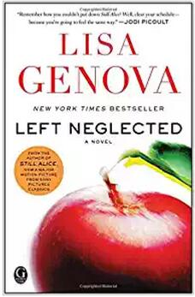
中文书名：《忽略》
英文书名：LEFT NEGLECTED
作 者：Lisa Genova
出 版 社：Simon & Schuster, Inc., Gallery
代理公司：ANA/Susan Xia
页 数：352页
出版时间：2011年7月
代理地区：中国大陆、台湾
审读资料：电子稿
类 型：小说

内容简介：

本书是 莉萨·吉诺瓦 （Lisa Genova）的又一力作——根据她的小说《依然爱丽丝》（Still Alice）改编的电影由朱丽安·摩尔（Julianne Moore）领衔主演，并荣获了奥斯卡金像奖——这部《纽约时报》（New York Times）畅销书探讨了面对毁灭性诊断时的适应力。一场车祸给一位活力四射的三十代母亲的大脑留下了永久的创伤，这种病被称之为“左侧忽略症”。 莉萨·吉诺瓦 的最新小说《奥布莱恩家》（Inside the O’Briens）现已问世。

像所有在职母亲一样，萨拉·尼克森（Sarah Nickerson）忙着争取一切。某天在她上班的途中，她接了一个电话，她只不过一秒钟没看路，然而就是这一眨眼的功夫便令她忙碌的生活在一声尖叫中戛然而止。脑部损伤夺去了她对左侧空间的意识，萨拉必须重新训练她的大脑，学习将世界视为一个整体。与此同时，她也要学习如何关注生活中重要的人和事。

莉萨·吉诺瓦 （Lisa Genova）通过这部强劲而深刻的《纽约时报》（New York Times）畅销书探索了当我们被迫改变对周围事物的看法时所发生的事情。《忽略》（Left Neglected）讲述了一个令人难忘的故事，如何在最困难的情况下寻找出路，学会注意细节，关注真正重要的事。

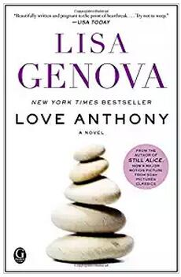
中文书名：《爱安东尼》
英文书名：LOVE ANTHONY
作 者：Lisa Genova
出 版 社：Simon & Schuster, Inc., Gallery
代理公司：ANA/Susan Xia
页 数：336页
出版时间：2013年4月
代理地区：中国大陆、台湾
审读资料：电子稿
类 型：小说
中文简体字版已授权

内容简介：

本书是 莉萨·吉诺瓦 （Lisa Genova）的又一力作——根据她的小说《依然爱丽丝》（Still Alice）改编的电影由朱丽安·摩尔（Julianne Moore）领衔主演，并荣获了奥斯卡金像奖——这部作品讲述了关于自闭症的故事，展现了无条件的爱。 莉萨·吉诺瓦 的最新小说《奥布莱恩家》（Inside the O’Briens）现已问世。

我总听人说我的大脑不能正常工作……然而我并不觉得难过。

《纽约时报》（New York Times）畅销书作者、神经系统科学家 莉萨·吉诺瓦 （Lisa Genova）所撰写的这部深刻、人性化的故事令人想起《深夜小狗神秘事件》（The Curious Incident of the Dog in the Night-time）、《丹尼尔不说话》（Daniel Isn’t Talking）和《我想飞进天空》（The Reason I Jump），它呈现了一个独特的视角——一个无法言语的自闭症男孩的心声。安东尼从神经系统方面揭示了自闭症，为什么他厌恶发声，为什么他喜欢摇摆和数字三，他如何体验日常生活、快乐和爱。这个无声男孩将带领两位女性通过这个令人难忘的故事发掘连接我们的普遍真理。

谢谢您的阅读！
请将反馈信息发至：夏蕊（Susan Xia）
安德鲁·纳伯格联合国际有限公司北京代表处
北京市海淀区中关村大街甲59号中国人民大学文化大厦1705室
邮编：100872
电话：010-82504406
传真：010-82504200
Email：susan@nurnberg.com.cn
网址：http://www.nurnberg.com.cn
微博：http://weibo.com/nurnberg
豆瓣小站：http://site.douban.com/110577/

